Schulkonzeption Inline-Skating in Baden-Württemberg

Modul B - Verkehrserziehung Theorie
(durchgeführt von der Polizei)

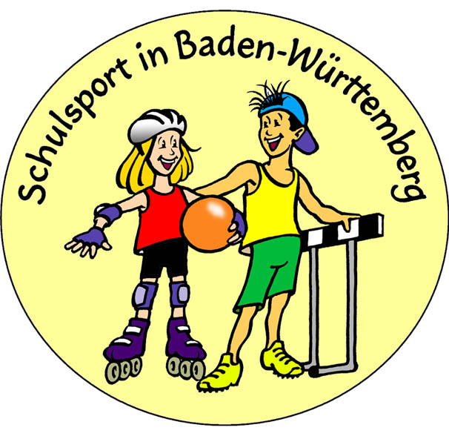

1 UE à 45 Min.

- Verkehrsrecht
- rechtliche Einordnung des Inline-Skaters
- nutzbare Verkehrsräume
- Verkehrszeichen / Verkehrsregeln

- Fahrverhalten auf Inline-Skates

  - Fahrtechnik (Mediendarstellungen)
- Geschwindigkeit (Vergleich: Inline / Rad / Pkw)
- Bremsweg (Vergleich: Inline / Rad / Pkw)
- Aufprallwucht

  - Verkehrsunfallsituation
- Unfallaufkommen / -risiken (Bsp.)
- Unfallursachen
- Unkenntnis der Rechtslage
- Unkenntnis / Nichtbeachten der Verkehrs- und Verhaltensregeln
- Selbstüberschätzung / mangelndes Gefahrenbewußtsein
- fahrtechnische Mängel
- nicht angepasste Geschwindigkeit
- keine / unzureichende Schutzausrüstung
- Verletzungsrisiken

  - Verhaltensregeln
- 10 Inline-Regeln

- Haftungsfragen / Konsequenzen

- Medien
- Videos
- Power-Point-Präsentation
- Plakate / Flyer
- Exponate (Inliner, Schutzausrüstung, Schaufensterpuppe, demolierte Gegenstände, Verkehrszeichen etc.)

- Bescheinigung (ggf. erst nach Modul C)
- Teilnahmebescheinigung

© Innenministerium Baden-Württemberg und Ministerium für Kultus, Jugend und Sport, Stuttgart 2001

